运行环境：

* Windows 10
* Visual Studio 2013

**1. 下载安装文件**

首先进入NuGet官网<https://www.nuget.org/>  
在搜索栏里输入需要的安装包，例如搜索json。

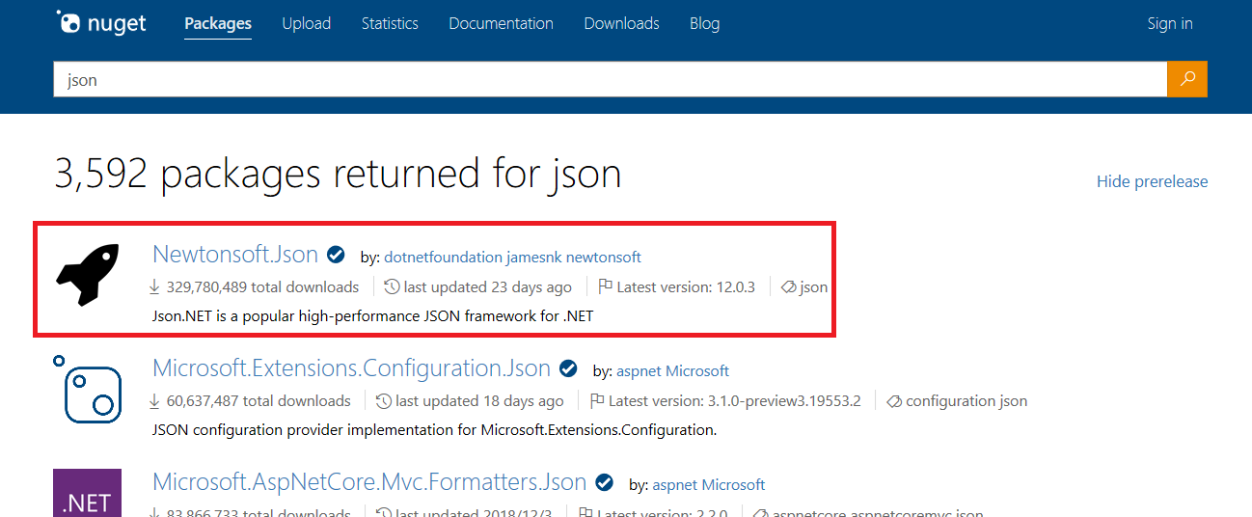

这里安装第一个Newtonsoft.Json，注意下方**是否有依赖**。

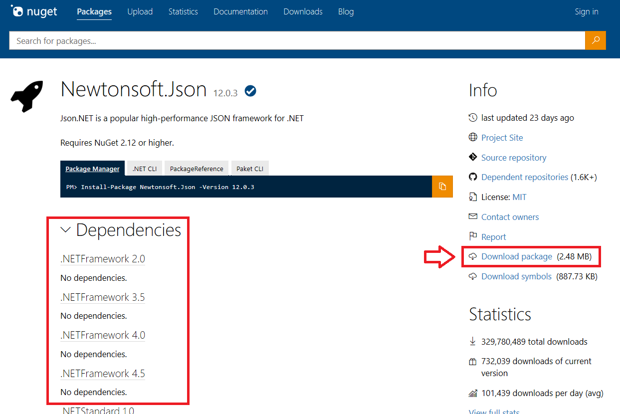

这个安装包没有依赖，点击右侧的Download package进行下载。

**2. 安装**

打开需要安装NuGet包的VS工程，点击TOOLS-NuGet Package Manager-Package Manager Console。

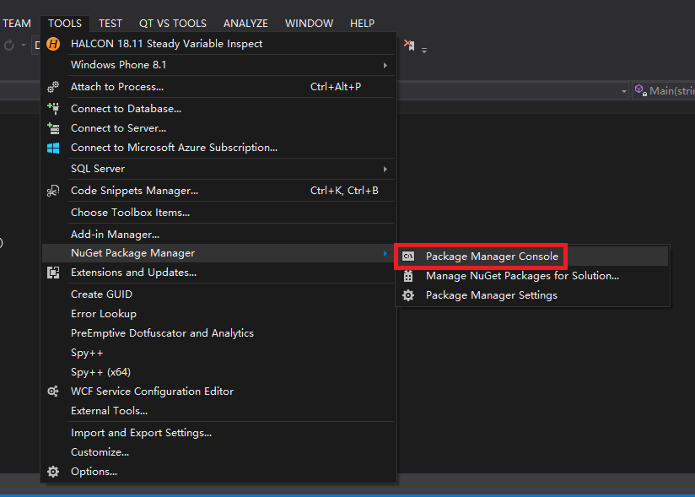

在控制台中输入Install-Package newtonsoft.json -Source C:\Users\MQ\Desktop\NuGet\json，如下图所示。

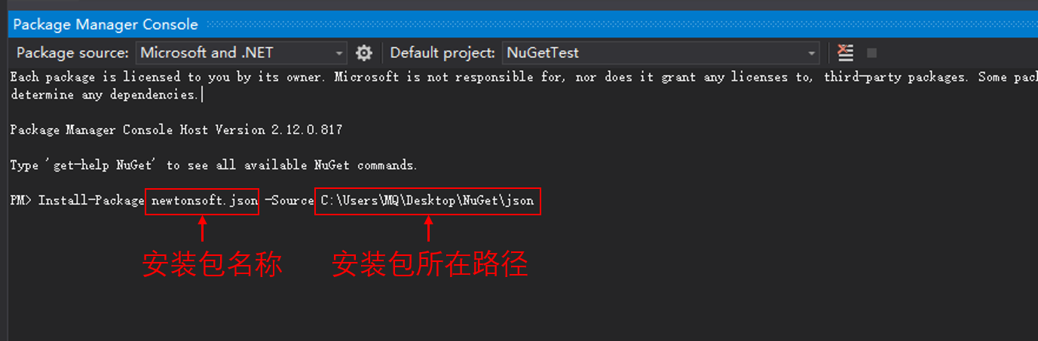

点击回车键运行，提示安装成功。

